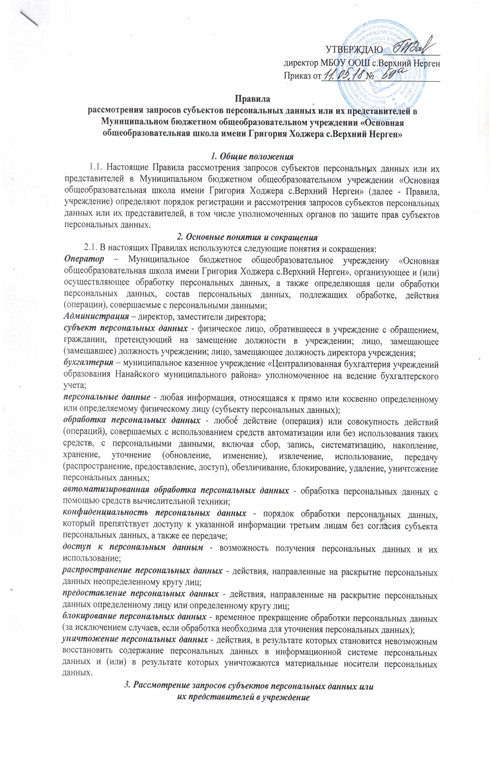 3.1. Субъекты персональных данных имеют право на получение информации, касающейся обработки их персональных данных, в том числе содержащей:
- подтверждение факта обработки персональных данных в учреждении;
- правовые основания и цели обработки персональных данных;
- цели и применяемые в учреждении способы обработки персональных данных;
- наименование и место нахождения учреждения, сведения о лицах, которые имеют доступ к персональным данным или которым могут быть раскрыты персональные данные;
- обрабатываемые персональные данные, относящиеся к соответствующему субъекту персональных данных, источник их получения;
- сроки обработки персональных данных, в том числе сроки их хранения в учреждении;
- порядок осуществления субъектом персональных данных прав, предусмотренных законодательством Российской Федерации в области персональных данных;
- иные сведения, предусмотренные законодательством Российской Федерации в области персональных данных.
3.2. Субъект персональных данных вправе требовать от Оператора уточнения его персональных данных, их блокирования или уничтожения в случае, если персональные данные являются неполными, устаревшими, неточными, незаконно полученными или не являются необходимыми для заявленной цели обработки, а также принимать предусмотренные законом меры по защите своих прав.
3.3. Сведения, указанные в пункте 3.1 настоящих Правил, должны быть предоставлены субъекту персональных данных Оператором в доступной форме и в них не должны содержаться персональные данные, относящиеся к другим субъектам персональных данных, за исключением случаев, если имеются законные основания для раскрытия таких персональных данных.
3.4. Сведения, указанные в пункте 3.1 настоящих Правил, предоставляются субъекту персональных данных или его представителю Оператором или лицом, осуществляющим обработку персональных данных, при обращении либо при получении запроса субъекта персональных данных или его представителя.
3.5. Запрос должен содержать номер основного документа, удостоверяющего личность субъекта персональных данных или его представителя, сведения о дате выдачи указанного документа и выдавшем его органе, сведения, подтверждающие участие субъекта персональных данных в отношениях с Оператором (документ, подтверждающий прием документов на замещение вакантных должностей, номер трудового договора, дата заключения трудового договора, условное обозначение и (или) иные сведения), либо сведения, иным образом подтверждающие факт обработки персональных данных Оператором, подпись субъекта персональных данных или его представителя).
3.6. Запрос может быть направлен в форме электронного документа и подписан электронной подписью в соответствии с законодательством Российской Федерации.
3.7. В случае, если сведения, указанные в пункте 3.1 настоящих Правил, а также обрабатываемые персональные данные были предоставлены для ознакомления субъекту персональных данных по его запросу, субъект персональных данных вправе обратиться
повторно к Оператору или направить повторный запрос в целях получения указанных сведений и ознакомления с такими персональными данными не ранее чем через тридцать дней после первоначального обращения или направления первоначального запроса.
3.8. Субъект персональных данных вправе обратиться повторно к Оператору или направить повторный запрос в целях получения сведений, указанных в пункте 3.1 настоящих Правил, а также в целях ознакомления с обрабатываемыми персональными данными до истечения срока, указанного в пункте 3.7 настоящих Правил, в случае, если такие сведения и (или) обрабатываемые персональные данные не были предоставлены ему для ознакомления в полном объеме по результатам рассмотрения первоначального обращения. Повторный запрос наряду со сведениями, указанными в пункте 3.4 настоящих Правил, должен содержать обоснование направления повторного запроса.
3.9. Право субъекта персональных данных на доступ к своим персональным данным может быть ограничено в том числе, если:
обработка персональных данных, включая персональные данные, полученные в результате оперативно-розыскной, контрразведывательной и разведывательной деятельности, осуществляется в целях обороны страны, безопасности государства и охраны правопорядка;
обработка персональных данных осуществляется органами, осуществившими задержание субъекта персональных данных по подозрению в совершении преступления, либо предъявившими субъекту персональных данных обвинение по уголовному делу, либо применившими к субъекту персональных данных меру пресечения до предъявления обвинения, за исключением предусмотренных уголовно-процессуальным законодательством Российской Федерации случаев, если допускается ознакомление подозреваемого или обвиняемого с такими персональными данными;
обработка персональных данных осуществляется в соответствии с законодательством о противодействии легализации (отмыванию) доходов, полученных преступным путем, и финансированию терроризма;
доступ субъекта персональных данных к его персональным данным нарушает права и законные интересы третьих лиц;
обработка персональных данных осуществляется в случаях, предусмотренных законодательством Российской Федерации о транспортной безопасности, в целях обеспечения устойчивого и безопасного функционирования транспортного комплекса, защиты интересов личности, общества и государства в сфере транспортного комплекса от актов незаконного вмешательства, а также, если доступ субъекта персональных данных к его персональным данным нарушает права и законные интересы третьих лиц.
3.10. Оператор вправе отказать субъекту персональных данных в выполнении повторного запроса, не соответствующего условиям, предусмотренным пунктами 3.7 и 3.8 настоящих Правил. Такой отказ должен быть мотивированным. Обязанность представления доказательств обоснованности отказа в выполнении повторного запроса лежит на Операторе.
3.11. В случае отказа в предоставлении информации о наличии персональных данных о соответствующем субъекте персональных данных или персональных данных субъекту персональных данных или его представителю при их обращении либо при получении запроса субъекта персональных данных или его представителя Оператор обязан дать в письменной форме мотивированный ответ, содержащий ссылку на положение части 8 статьи 14 Федерального закона от 27.07.2006 № 152-ФЗ «О персональных данных» или иного федерального закона, являющееся основанием для такого отказа, в срок, не превышающий тридцати дней со дня обращения субъекта персональных данных или его представителя либо с даты получения запроса субъекта персональных данных или его представителя.
3.12. Оператор обязан предоставить безвозмездно субъекту персональных данных или его представителю возможность ознакомления с персональными данными,
относящимися к этому субъекту персональных данных. В срок, не превышающий семи рабочих дней со дня предоставления субъектом персональных данных или его представителем сведений, подтверждающих, что персональные данные являются неполными, неточными или неактуальными, Оператор обязан внести в них необходимые изменения. В срок, не превышающий семи рабочих дней со дня представления субъектом персональных данных или его представителем сведений, подтверждающих, что такие персональные данные являются незаконно полученными или не являются необходимыми для заявленной цели обработки, Оператор обязан уничтожить такие персональные данные. Оператор обязан уведомить субъекта персональных данных или его представителя о внесенных изменениях и предпринятых мерах и принять разумные меры для уведомления третьих лиц, которым персональные данные этого субъекта были переданы.
3.13. Оператор обязан сообщить в уполномоченный орган по защите прав субъектов персональных данных по запросу этого органа необходимую информацию в течение тридцати дней с даты получения такого запроса.
3.14. Запрос считается исполненным, если рассмотрены все поставленные в нем вопросы, приняты необходимые меры и даны исчерпывающие ответы субъекту персональных данных или его представителю.

